ПРиказ
Социальный фонд россии

Отделение Фонда пенсионного и социального страхования Российской Федерации
по ХЕРСОНСКОЙ ОБЛАСТИ

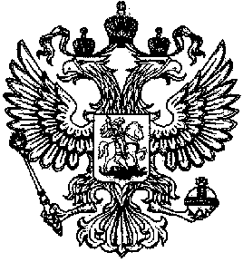
г. Херсон №

Об утверждении состава Комиссии Отделения Фонда пенсионного и социального страхования Российской Федерации по Херсонской области
по соблюдению требований к служебному поведению
и урегулированию конфликта интересов

В соответствии с пунктом 5 Положения о комиссиях территориальных органов Фонда пенсионного и социального страхования Российской Федерации по соблюдению требований к служебному поведению и урегулированию конфликта интересов, утвержденного приказом Фонда пенсионного и социального страхования Российской Федерации от 28 июля 2023 года №1457 «Об утверждении Положения о комиссиях территориальных органов Фонда пенсионного и социального страхования Российской Федерации по соблюдению требований к служебному поведению и урегулированию конфликта интересов»,
п р и к а з ы в а ю:
1. Утвердить Комиссию Отделения Фонда пенсионного и социального страхования Российской Федерации по Херсонской области по соблюдению требований к служебному поведению и урегулированию конфликта интересов согласно приложению.
2. Признать приказ Отделения Фонда пенсионного и социального страхования Российской Федерации по Херсонской области от 5 апреля 2024 года № 38 «О создании состава Комиссии Отделения Фонда пенсионного и социального страхования Российской Федерации по Херсонской области по соблюдению требований к служебному поведению и урегулированию конфликта интересов» утратившим силу.
3. Контроль за исполнением настоящего приказа оставляю за собой.

Управляющий Отделением Л.А. Малая

